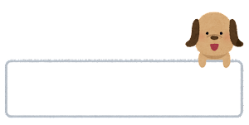**教育１　かかわっている人たち**

|  |  |  |  |  |
| --- | --- | --- | --- | --- |
|  | **学校等名(保育所～)** | **担　当** | **連　絡　先** | **備　考** |
| **0歳児** |  |  |  |  |
| **1歳児** |  |  |  |  |
| **2歳児** |  |  |  |  |
| **年少児** |  |  |  |  |
| **年中児** |  |  |  |  |
| **年長児** |  |  |  |  |
| **小学校1年** |  |  |  |  |
| **２ 年** |  |  |  |  |
| **３ 年** |  |  |  |  |
| **４ 年** |  |  |  |  |
| **５ 年** |  |  |  |  |
| **６ 年** |  |  |  |  |
| **中学校1年** |  |  |  |  |
| **2 年** |  |  |  |  |
| **3 年** |  |  |  |  |
| **高等学校1年** |  |  |  |  |
| **2 年** |  |  |  |  |
| **3 年** |  |  |  |  |
| **専門学校・**  **大学など** |  |  |  |  |

**教育２　各学校段階の記録①**

**＊市町村教育委員会等が作成した個別の教育支援計画等を綴りましょう。**

**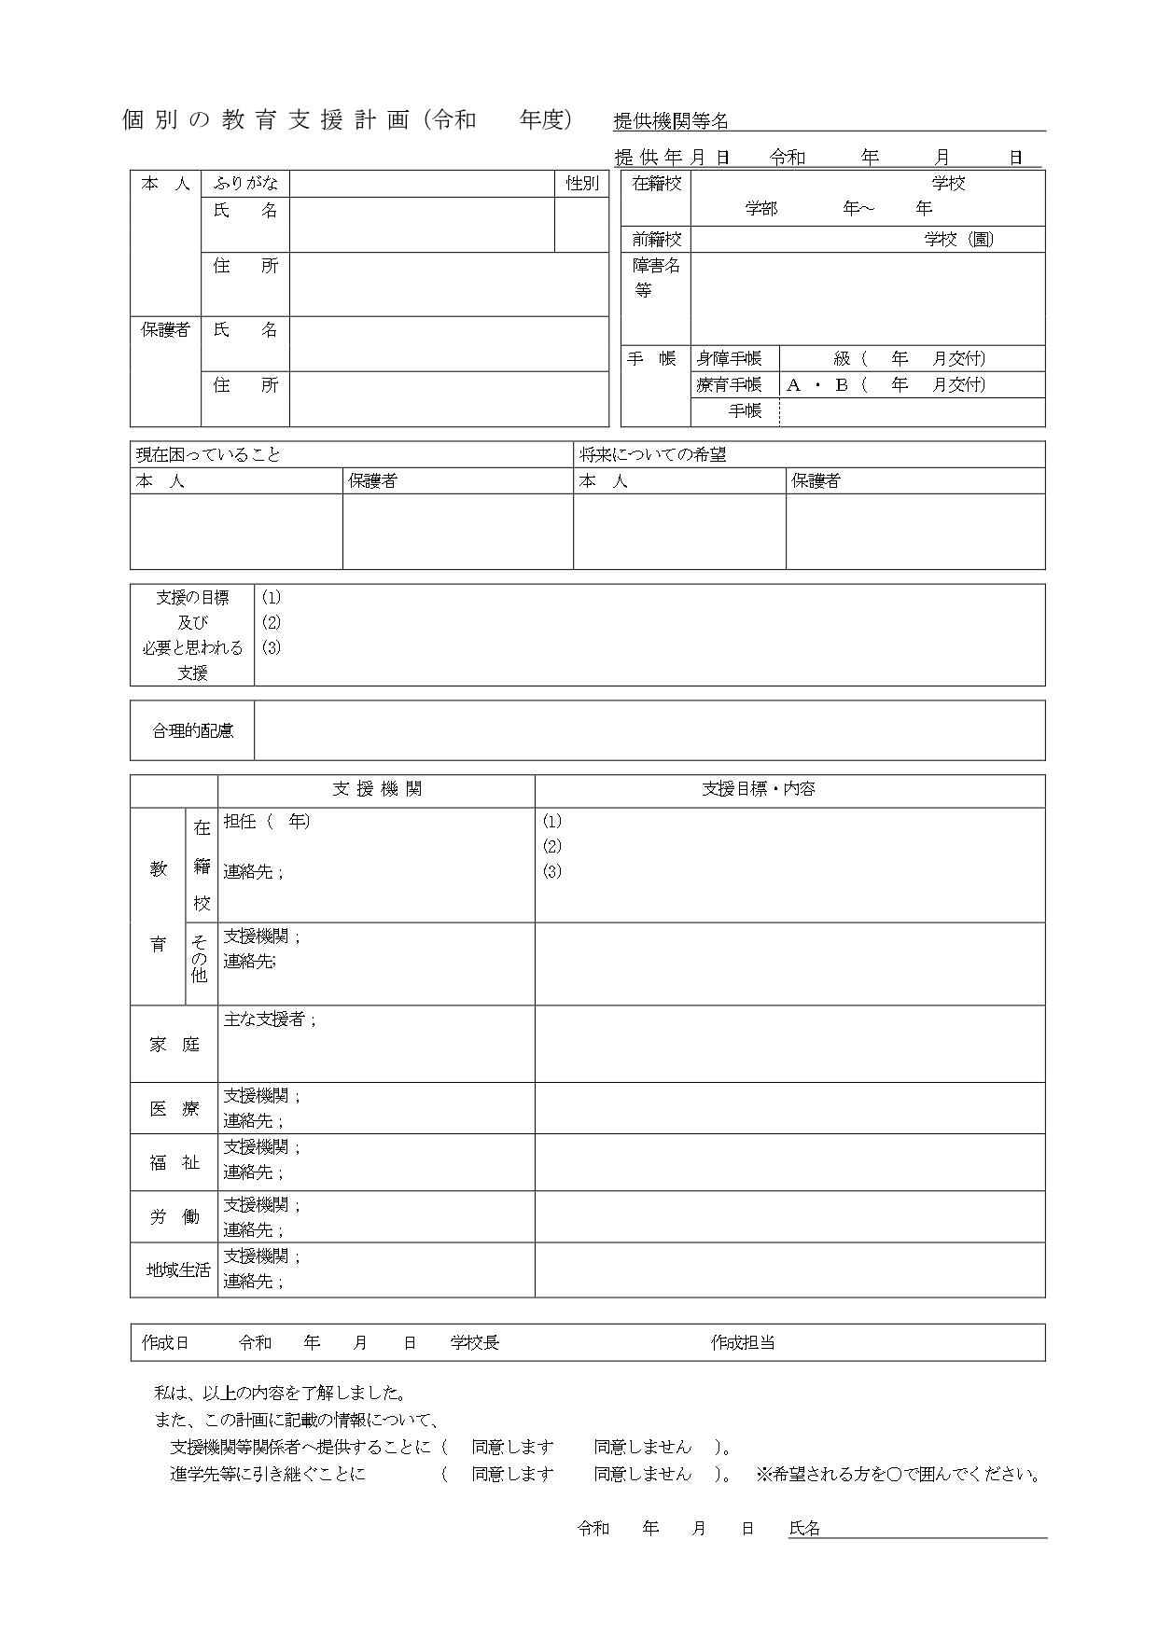　新規作成時には、それまでに活用されていた個別の教育支援計画や障害児支援利用計画、個別支援計画と整合性や一貫性が保てるように学校や関係機関と連携しましょう。**

**●個別の教育支援計画様式（例） ※作成時**

**教育２　各学校段階の記録②**

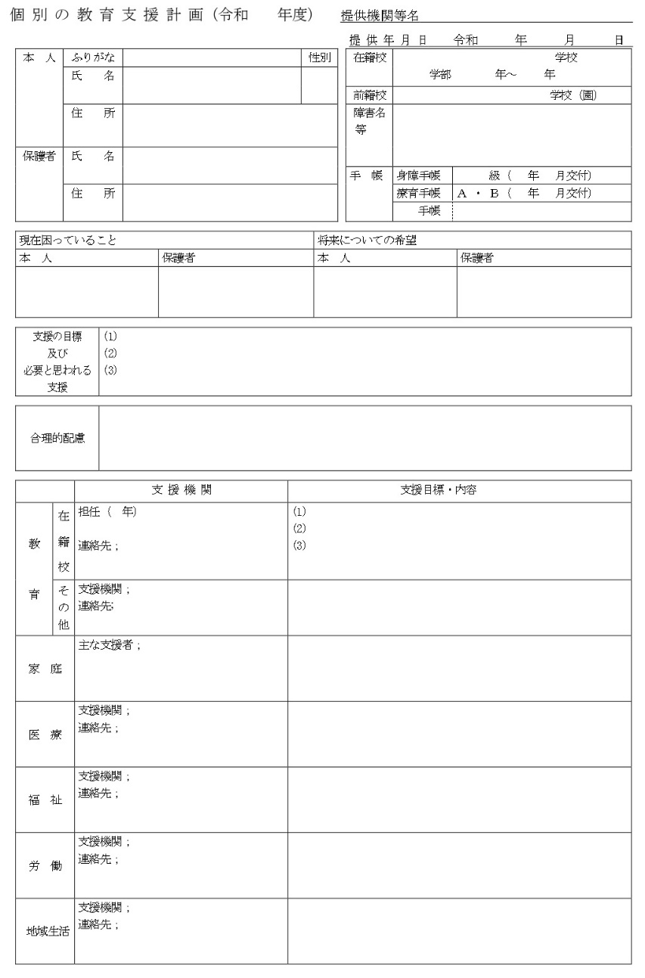**●個別の教育支援計画様式（例） ※評価時**

**※本様式は県立学校で使用しているものです。市町村教育委員会や学校法人ごとに様式は異なります。**

**（表面）**

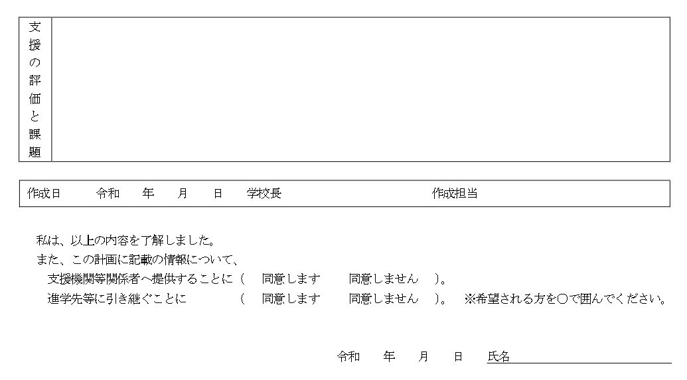

**（裏面）**

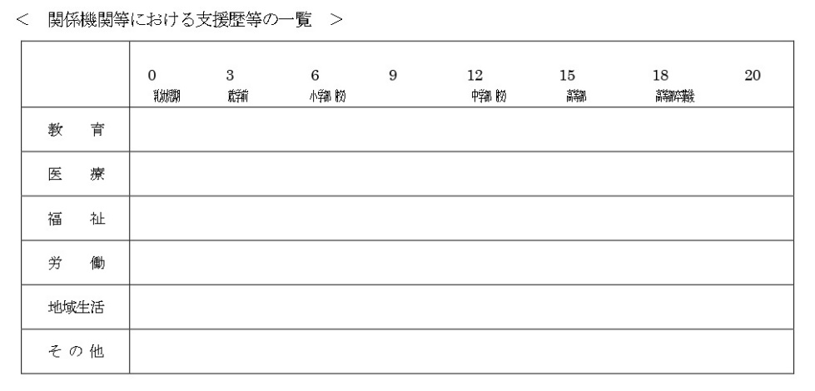

**（別紙様式）**